FICHA DE AVALIAÇÃO 2

Versão A

NOME: _________________________________________ N.º:______ TURMA: _________ DATA: __________
- Considera a potência $4^{3}$ . Qual das seguintes afirmações é a correta?
- $4^{3}= 4 × 3$ (C) $4^{3}= 4 × 4 × 4$
- $4^{3}= 3 × 3 × 3 × 3$ (D) $4^{3}= 4+4+4$
- Completa a tabela seguinte.
Produto | Potência | Leitura | Valor
$$3 × 3$$
 | $$5^{4}$$
 |  | O cubo de dez.
 | _____⁶ |  | 1
- O Vítor tem no seu quarto seis estantes. Cada estante tem seis caixas, em cada caixa há seis pastas, cada pasta tem seis DVD e cada DVD tem seis filmes.
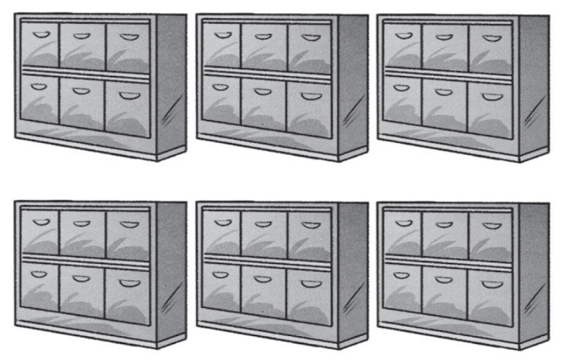
Escreve, na forma de potência, o número total de filmes existentes nas caixas que o Vítor tem nas estantes do seu quarto.
- Determina o valor de cada uma das seguintes potências.
- ${10}^{4}$ b) ${\left(\frac{3}{4}\right)}^{3}$
- Completa a seguinte igualdade.
$${\left(\frac{2}{}\right)}^{3}=\frac{}{125}$$

- Faz corresponder a cada elemento da coluna I um elemento da coluna II.
Coluna I |  |  | Coluna II
- Número primo |  |  | - $5^{2}+3$
- Número composto superior a 13 |  |  | - 4
- Número com exatamente três divisores |  |  | - $2^{2}+1$
- Número com apenas um divisor |  |  | - $2^{5}$
- Número com mais do que cinco divisores |  |  | - 1
- Seleciona a opção correta de entre as alternativas propostas.
- $4^{5} × 4^{7}= 4^{7 × 5}$ C) $4^{5} × 4^{7}=4^{7 - 5}$
- $4^{5} × 4^{7}=4^{7 + 5}$ D) $4^{5} ×{ 4}^{7}= {16}^{7 + 5}$
- Assinala com uma cruz o valor lógico, verdadeiro (V) ou falso (F), de cada uma das afirmações seguintes.
 | V | F |  |  | V | F
- $5^{2^{3}}=5^{8}$ |  |  |  | (D) ${\left(\frac{2}{3}\right)}^{7}× {\left(\frac{2}{3}\right)}^{10}= \frac{2^{17}}{3}$
- ${12}^{3} × {12}^{5}= {24}^{8}$ |  |  |  | (E) ${\left({10}^{5}\right)}^{4}= {10}^{20}$
- $8^{7}÷8^{6}= 1^{13}$ |  |  |  | (F) ${20}^{10} ÷ {20}^{4}= {20}^{6}$
- Aplicando as regras operatórias das potências, escreve, sob a forma de uma única potência, cada uma das expressões seguintes.
- $6^{3} × 6^{5}$ c) $4^{10} ÷ 4^{6} ÷ 2^{4} × 2^{9}$
- ${12}^{10} ÷ {12}^{7}$ d) $5^{3} × 4^{3} × {20}^{9} ÷ {10}^{12}$
- Qual das seguintes opções representa uma potência equivalente a $8^{32} ÷ 8^{10}$?
- $8^{320}$ (B) ${16}^{42}$ (C) ${64}^{42}$ (D) $8^{22}$
- Qual das seguintes potências representa o maior número racional?
- $\frac{3^{2}}{2}$ (B) ${\left(\frac{3}{2}\right)}^{2}$ (C) $\frac{3}{2^{2}}$ (D) ${\left(\frac{2}{3}\right)}^{2}$
- Calcula o valor numérico de cada uma das seguintes expressões, aplicando, sempre que possível, as regras operatórias das potências.
- $3^{5 }× 4^{5} ÷ 6^{5}+ {(3-2)}^{10}$ c) ${\left(2^{3}\right)}^{5} × 2^{5} ÷ 2^{17}+ {\left(3^{2}\right)}^{3} ÷ 3^{4}$
- $\frac{4^{5} × 2^{3} ÷ 2^{2^{2}}}{{10}^{6} ÷ 5^{6}}+3$ d) ${\left(\frac{3}{4}\right)}^{5} ÷ {\left(\frac{3}{4}\right)}^{3}+ {\left(\frac{1}{2}\right)}^{3}$

